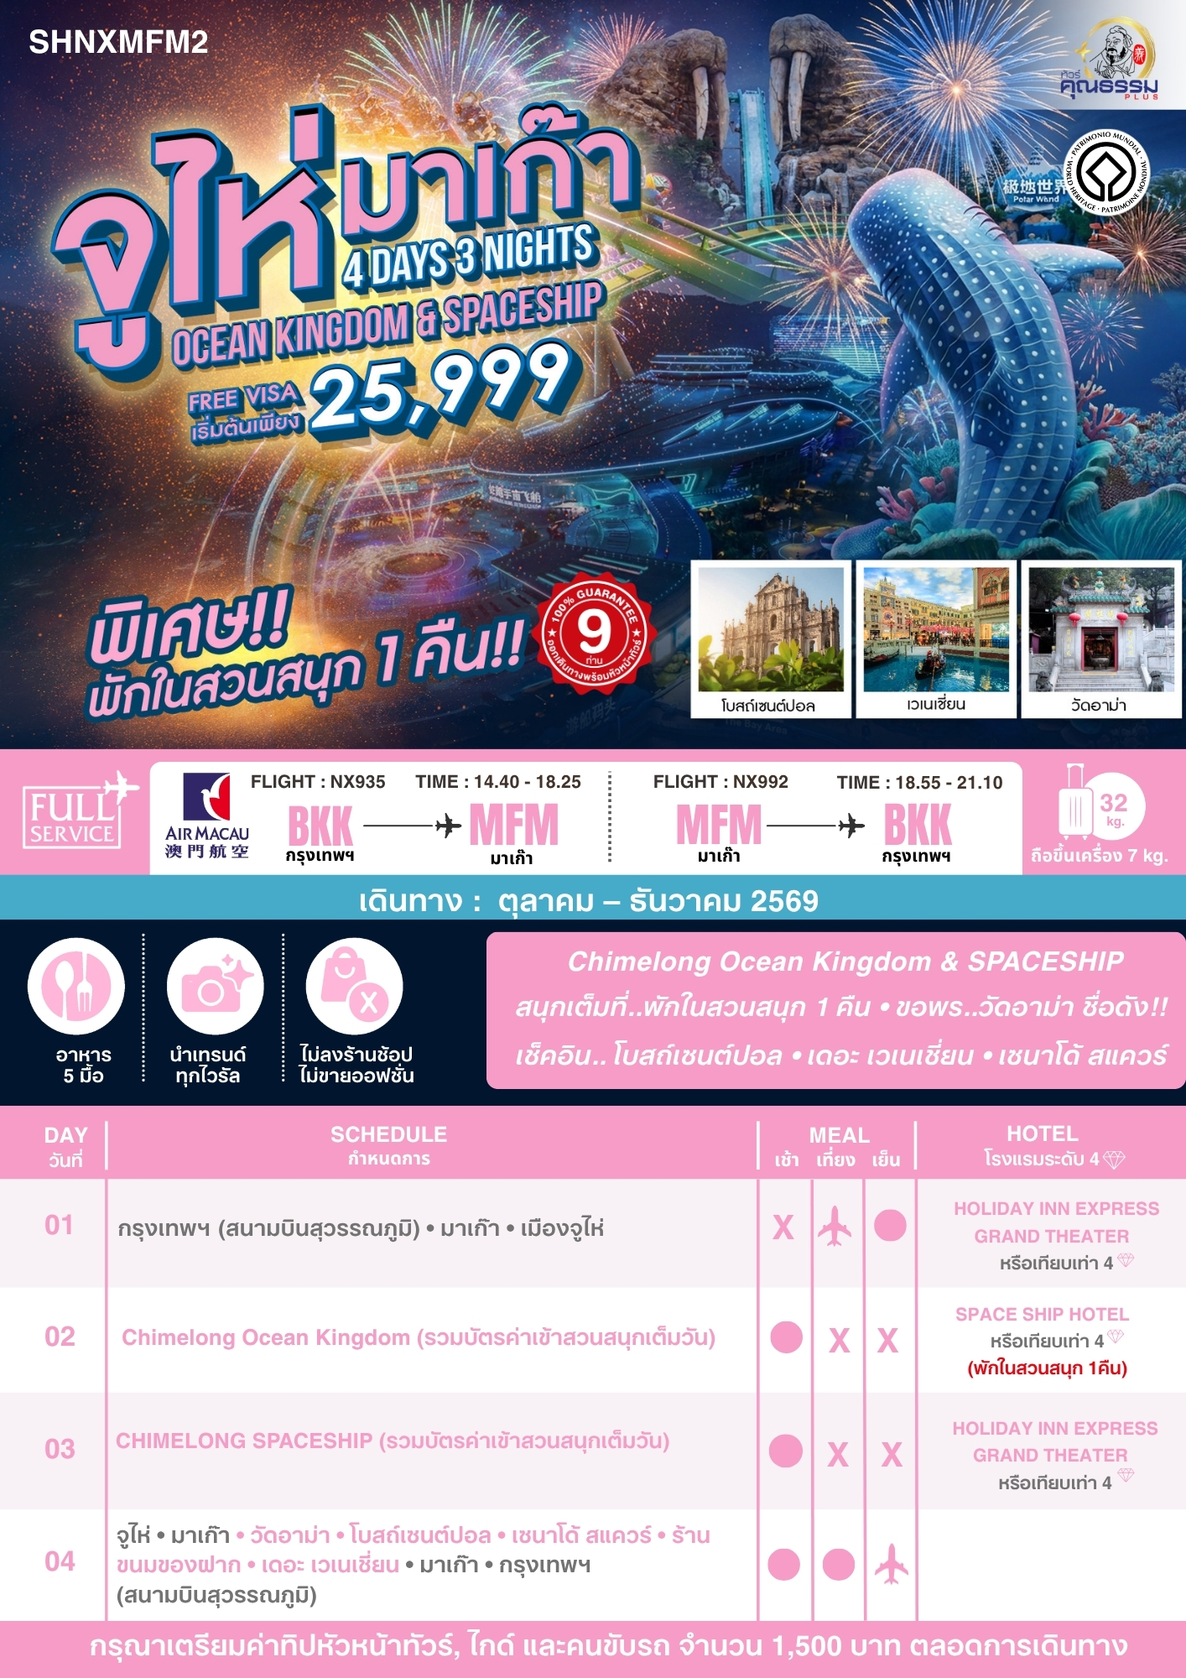
ตารางเวลาเที่ยวบิน
พีเรียดวันเดินทาง | เส้นทาง | ไฟล์ทบิน | เวลา
15 ตุลาคม 69  18 ตุลาคม 69 | กรุงเทพ (BKK) – มาเก๊า (MFM)  มาเก๊า (MFM) – กรุงเทพ (BKK) | NX935  NX992 | 14.40 – 18.25  18.55 – 21.10
29 ตุลาคม 69  1 พฤศจิกายน 69 | กรุงเทพ (BKK) – มาเก๊า (MFM)  มาเก๊า (MFM) – กรุงเทพ (BKK) | NX935  NX992 | 14.30 – 18.20  16.55 – 19.05
5 พฤศจิกายน 69  8 พฤศจิกายน 69 | กรุงเทพ (BKK) – มาเก๊า (MFM)  มาเก๊า (MFM) – กรุงเทพ (BKK) | NX935  NX992 | 14.30 – 18.20  16.55 – 19.05
12 พฤศจิกายน 69  15 พฤศจิกายน 69 | กรุงเทพ (BKK) – มาเก๊า (MFM)  มาเก๊า (MFM) – กรุงเทพ (BKK) | NX935  NX992 | 14.30 – 18.20  16.55 – 19.05
19 พฤศจิกายน 69  22 พฤศจิกายน 69 | กรุงเทพ (BKK) – มาเก๊า (MFM)  มาเก๊า (MFM) – กรุงเทพ (BKK) | NX935  NX992 | 14.30 – 18.20  16.55 – 19.05
26 พฤศจิกายน 69  29 พฤศจิกายน 69 | กรุงเทพ (BKK) – มาเก๊า (MFM)  มาเก๊า (MFM) – กรุงเทพ (BKK) | NX935  NX992 | 14.30 – 18.20  16.55 – 19.05
3 ธันวาคม 69  6 ธันวาคม 69 | กรุงเทพ (BKK) – มาเก๊า (MFM)  มาเก๊า (MFM) – กรุงเทพ (BKK) | NX935  NX992 | 14.30 – 18.20  16.55 – 19.05
10 ธันวาคม 69  13 ธันวาคม 69 | กรุงเทพ (BKK) – มาเก๊า (MFM)  มาเก๊า (MFM) – กรุงเทพ (BKK) | NX935  NX992 | 14.30 – 18.20  16.55 – 19.05
17 ธันวาคม 69  20 ธันวาคม 69 | กรุงเทพ (BKK) – มาเก๊า (MFM)  มาเก๊า (MFM) – กรุงเทพ (BKK) | NX935  NX992 | 14.30 – 18.20  16.55 – 19.05

โปรแกรมการเดินทาง
วันแรก กรุงเทพฯ (สนามบินสุวรรณภูมิ) • มาเก๊า (NX935:14.40-18.25) • เมืองจูไห่
11.30 น. พร้อมกันที่ สนามบินสุวรรณภูมิ อาคารผู้โดยสารขาออก (ระหว่างประเทศ) ชั้น 4 ประตู 9 เคาน์เตอร์ W สายการบิน AIR MACAU (NX) โดยมีเจ้าหน้าที่จากทางบริษัทฯ คอยต้อนรับ และอำนวยความสะดวกแก่ท่านก่อนออกเดินทาง
14.40 น. เหินฟ้าสู่ เมืองมาเก๊า โดยสายการบิน AIR MACAU เที่ยวบินที่ NX935
- เที่ยวบินหรือเวลาอาจมีการเปลี่ยนแปลง ทั้งนี้ขึ้นอยู่กับสายการบินเป็นผู้กำหนด
- ขอสงวนสิทธิ์ในการเลือกที่นั่งบนเครื่องบิน เนื่องจากการจัดที่นั่งบนเครื่องบิน เป็นสิทธิ์ของเจ้าหน้าที่เช็คอิน ซึ่งทางบริษัทไม่สามารถเข้าไปแทรกแซงได้
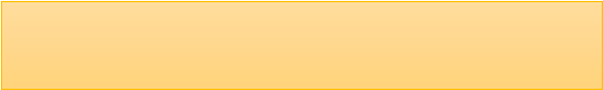
กรณีผู้เดินทาง ต้องการขอวีลแชร์ที่สนามบิน กรุณาแจ้งกับทางบริษัททัวร์ฯทันที หลังจากที่ท่าน
ชำระเงินมัดจำค่าทัวร์เรียบร้อยแล้ว
หมายเหตุ: หากผู้เดินทางต้องการนำวีลเเชร์ส่วนตัวไปเอง จะต้องเป็นวีลแชร์ที่ไม่มีแบตเตอรี่
(บริการอาหารและเครื่องดื่มบนเครื่อง)

**การบริการอาหารและเครื่องดื่มบนเครื่องบิน เป็นบริการของสายการบิน ทั้งนี้อาจจะมีการเปลี่ยนแปลงได้ขึ้นอยู่กับนโยบายของสายการบิน โดยไม่ต้องเเจ้งให้ทราบล่วงหน้า**
18.25 น. เดินทางถึง ท่าอากาศยานนานาชาติมาเก๊า ดินแดนมหัศจรรย์ที่ผสานวัฒนธรรมตะวันออกและตะวันตกได้อย่างลงตัว เมืองนี้โดดเด่นด้วยสถาปัตยกรรมโปรตุเกสอันงดงาม อาทิ ซากโบสถ์เซนต์ปอลอันเลื่องชื่อ และจัตุรัส Senado ที่ปูด้วยหินโมเสกแบบโปรตุเกส ได้ชื่อว่าเมืองแห่งแสงสีลาสเวกัสตะวันออกยามค่ำคืน
นำท่านเดินทางสู่ เมืองจูไห่ โดยผ่านด่านเหิงฉิน ท่านจะต้องลากกระเป๋าสัมภาระของท่านในการเดินทางข้ามด่านและผ่านพิธีการตรวจคนเข้าเมือง ใช้เวลาในการผ่านด่านประมาณ 30-60 นาที
พักที่ HOLIDAY INN EXPRESS GRAND THEATER หรือเทียบเท่าระดับ 4
วันที่สอง เมืองจูไห่ • Chimelong Ocean Kingdom (รวมบัตรค่าเข้าสวนสนุกเต็มวัน)

เช้า รับประทานอาหารเช้า ณ ห้องอาหารโรงแรม
นำท่านเดินทางสู่ Chimelong Ocean Kingdom (รวมบัตรค่าเข้าสวนสนุกเต็มวัน) โลกใต้ทะเลขนาดใหญ่ที่สุดในโลก ภายในประกอบไปด้วย พิพิธภัณฑ์สัตว์น้ำขนาดใหญ่ จัดแสดงสัตว์ทะเลหลากหลายชนิด ในตู้ปลาขนาดมหึมานี้ จะมีอุโมงค์กระจกที่จะช่วยให้นักท่องเที่ยวสามารถชื่นชมสัตว์ทะเลในตู้ปลายักษ์แบบ 180 องศาเลยทีเดียว นอกจากนี้ยังมีการแสดงความสามารถของสัตว์น้ำชนิดต่างๆ อย่างเช่น วาฬ และโลมา รวมไปถึงเครื่องเล่นในสวนสนุกอีกมากมาย ทางด้านของประธานกินเนสส์ เวิลด์ เรคคอร์ดส์ ได้เดินทางมาเพื่อมอบเกียรติบัตรให้กับทาง CHIME LONG OCEAN KINGDOM ในการสร้างสถิติโลกใหม่ถึง 5 รายการ โดยรวมถึง อควาเรี่ยมขนาดใหญ่ และมีความยาวที่สุดในโลก และสวนสนุกทางทะเลที่มีขนาดใหญ่ที่สุดในโลกอีกด้วย สมควรแก่เวลานำท่านเดินทางกลับสู่โรงแรมที่พัก
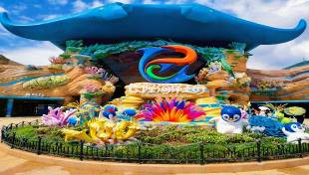
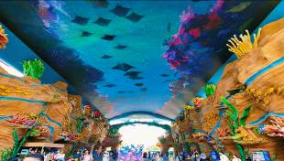
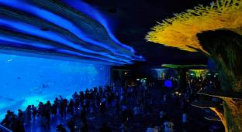
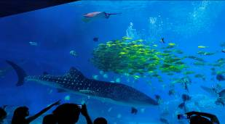
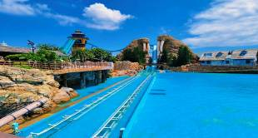
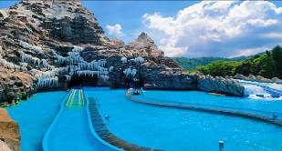
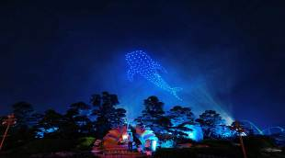
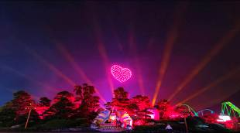
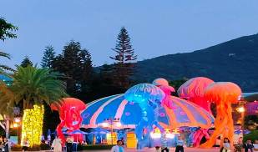
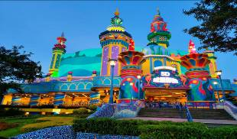

รายการโชว์ เปิดให้เข้าชมโดยไม่เสียค่าใช้จ่ายเพิ่มเติม
ประเภทการแสดง | รายการ | เวลาแสดง | พื้นที่ / โซน
Theater Show | Beluga Theater (โชว์วาฬเบลูกา) | 14:30 / 17:45 | Polar Horizon
 | Dolphin Theater (โชว์ปลาโลมา) | 12:00 / 15:30 / 17:00 | Dolphin Cove
 | Sealion Theater (โชว์สิงโตทะเล) | 13:00 / 16:30 | Mt. Walrus
Theater (โรงภาพยนตร์) | 5D Castle Theater | 11:30–13:00 (ทุก 30 นาที) /  14:00–19:00 (ทุก 60 นาที) | Dolphin Cove
Spectacular | Ocean Carnival Parade (ขบวนพาเหรดมหาสมุทร) | 15:00 | Hengqin Ocean
 | FlyBoard Spectacular (โชว์โฉบเหินเวหาเหนือน้ำ) | 16:00 | Hengqin Ocean
 | Mammoth Carnival (คาร์นิวัลสุดอลังการ) | 17:00 | Hengqin Ocean
 | Journey of Lights Parade (ขบวนพาเหรดแสงสี) | 19:15 | Hengqin Ocean
 | Symphony of Ocean (การแสดงดนตรีและพลุแสงสี) | 20:00 | Hengqin Ocean
Musical Fountain Spectacular | น้ำพุดนตรีประกอบแสงเสียง | 10:30 / 11:30 / 13:00 / 14:30 | Hengqin Ocean
Atmosphere Entertainment | Music Ambassadors (วงดนตรีสด) | 11:00 / 12:00 / 14:00 / 15:25 / 17:25 | Ocean Avenue
 | One Man Band (นักดนตรีเดี่ยว) | 10:20 / 11:40 / 13:20 / 14:20 / 15:40 / 17:40 | Ocean Avenue
โชว์และเวลาการแสดงเบื้องต้น มีเปลี่ยนแปลงทุกวัน สามารถเช็ครายละเอียดอีกครั้งได้ จากวันเข้าสวนสนุก
หมายเหตุ:บัตรเข้าสวนสนุกนี้ รวมค่าเครื่องเล่นทั่วไปและชมการแสดงทั่วไปภายในสวนสนุกแล้ว ยกเว้น 2 โชว์พิเศษ ได้แก่ The Adventures of Kaka และ Chimelong Show Hengqin ซึ่งไม่รวมอยู่ในบัตรและต้องชำระค่าเข้าชมเพิ่มเติม
-บัตรชมโชว์ Chimelong Show Hengqin ประมาณ 400 หยวน / ท่าน
-บัตรชมโชว์ The Adventures of Kaka Tiger ประมาณ 350 หยวน / ท่าน
***อาหารเที่ยงและอาหารค่ำอิสระตามอัธยาศัย เพื่อความสะดวกในการเที่ยวเครื่องเล่นของท่าน**
พักที่ SPACE SHIP HOTEL หรือเทียบเท่าระดับ 4
วันที่สาม CHIMELONG SPACESHIP (รวมบัตรค่าเข้าสวนสนุกเต็มวัน)

เช้า รับประทานอาหารเช้า ณ ห้องอาหารโรงแรม
นำท่านเดินทางสู่ CHIMELONG SPACESHIP (รวมบัตรค่าเข้าสวนสนุกเต็มวัน) สวนสนุกในร่มขนาดยักษ์ระดับโลก สวนสนุกแห่งนี้ได้รับการออกแบบมาเพื่อเป็นส่วนเสริมของ Chimelong Ocean Kingdom ที่อยู่ติดกัน โดยมีทั้งนิทรรศการสิ่งมีชีวิตใต้ทะเล เครื่องเล่นสำหรับครอบครัว และกิจกรรมแปลกใหม่มากมาย สวนสนุกแห่งนี้มีชื่อเสียงในด้านแนวคิดที่แปลกใหม่ ซึ่งผสานวิทยาศาสตร์เข้ากับความบันเทิงอย่างลงตัว และได้รับการยกย่องว่าเป็นหนึ่งในสวนสนุกในร่มที่ใหญ่ที่สุดในโลกให้ท่านชมและเพลิดเพลินกับโลกใต้ทะเลและสนุกกับเครื่องเล่นและกิจกรรมหลากหลายสำหรับทุกวัยด้วย สมควรแก่เวลานำท่านเดินทางกลับสู่โรงแรมที่พัก
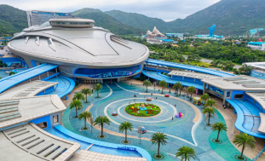
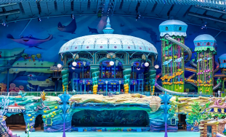
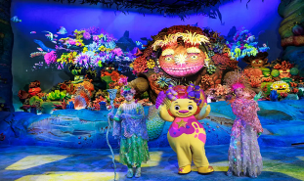
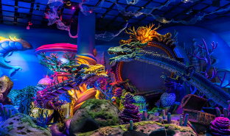
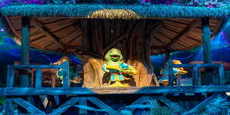
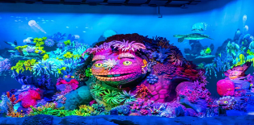

***อาหารเที่ยงและอาหารค่ำอิสระตามอัธยาศัย เพื่อความสะดวกในการเที่ยวเครื่องเล่นของท่าน**
พักที่ HOLIDAY INN EXPRESS GRAND THEATER หรือเทียบเท่าระดับ 4
วันที่สี่ จูไห่ • มาเก๊า • วัดอาม่า • โบสถ์เซนต์ปอล • เซนาโด้ สแควร์ • ร้านขนมของฝาก • เดอะ เวเนเชี่ยน •
มาเก๊า • กรุงเทพ (สนามบินสุวรรณภูมิ) (NX992:18.55-21.10)

เช้า รับประทานอาหารเช้า ณ ห้องอาหารโรงแรม
นำท่านเดินทางกลับสู่ มาเก๊า โดยผ่านด่านเหิงฉิน ท่านจะต้องลากกระเป๋าสัมภาระของท่าน ในการเดินทางข้ามด่านและผ่านพิธีการตรวจคนเข้าเมือง ใช้เวลาในการผ่านด่านประมาณ 30-60 นาที
นำท่านสักการะสิ่งศักดิ์สิทธิ์ วัดอาม่า ให้ท่านได้กราบไหว้เจ้าแม่ทับทิม ภายในวัดมีจุดกราบไหว้ขอพรอยู่หลายจุด ซึ่งแต่ละจุดจะอยู่บนเนินเขาต้องเดินขึ้นบันไดไป ในแต่ละชั้นก็จะมีทั้งศาลเจ้า, ศาลา, ประตูโบราณ, สิ่งศักดิ์สิทธิ์ต่างๆ ให้เราได้ขอพร จึงทำให้คนนิยมเดินทางมากราบไหว้และเที่ยวชมบริเวณต่างๆ ของวัดอาม่าแห่งนี้ ทำให้ที่นี่ได้รับการขึ้นทะเบียนเป็นมรดกโลกโดย UNESCO เมื่อปี ค.ศ. 2005 อีกด้วย
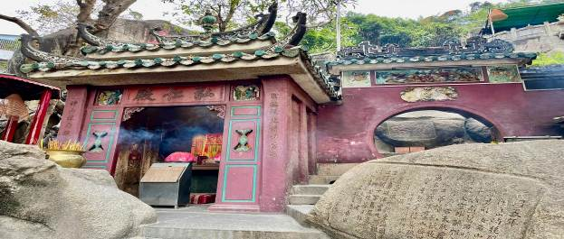

นำท่านเช็คอินแลนด์มาร์กสำคัญที่สุดแห่งหนึ่งของมาเก๊า โบสถ์เซนต์ปอล ที่สร้างขึ้นในปี 1580 แต่ถูกทำลายถึงสองครั้ง ในปี 1595 และ 1601 ตามลำดับจนกระทั่งเกิดเพลิงไหม้ในปี 1835 โบสถ์ถูกทำลายจนเหลือแต่ด้านหน้า
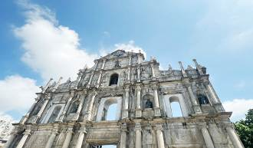
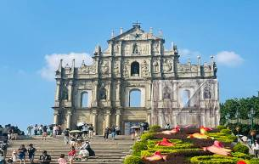

เที่ยง รับประทานอาหารกลางวัน เมนู..หมูแดงหมูกรอบสไตล์มาเก๊า
บ่าย นำท่านอิสระช้อปปิ้ง เซนาโด้ สแควร์ เป็นแหล่งช้อปปิ้งยอดนิยมของมาเก๊า มีความโดดเด่นในแง่ของ สถาปัตยกรรม อย่างพื้นถนนที่ปูลาดด้วยกระเบื้องให้เป็นลอนคลื่นเหมือนท้องทะเลที่โดนเด่นและงดงามแปลกตา อีกทั้งย่านนี้ยังรายล้อมไปด้วยอาคารต่างๆ ที่ก่อสร้างตามแบบสถาปัตยกรรมสไตล์ยุโปรหลากสีสัน ทำให้รู้สึกเหมือนกับว่ากำลังเดินช้อปปิ้งอยู่ในมหานครลอนดอน
นำท่านสู่ ร้านขนมของฝาก แวะชิมและซื้อขนมพื้นเมืองรวมถึงวิตามินต่างๆ ในราคาโดนใจ อาทิ เช่น วิตามินสกัดจากปลาทะเลน้ำลึก, น้ำนมผึ้งที่ช่วยบำรุงผิวพรรณ หรือหมูแผ่น เป็นต้น
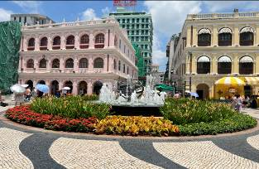
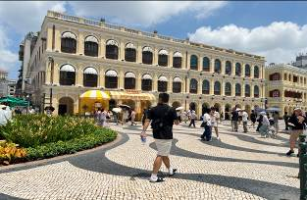

และนำท่านเดินทางสู่ เดอะ เวเนเชี่ยน รีสอร์ทระดับเวิลด์คลาส เชิญสัมผัสความอลังการที่จำลองบรรยากาศเมืองเวนิสไว้อย่างสมบูรณ์แบบ พบกับคลองกอนโดล่าจำลองยาวกว่า 3 กิโลเมตร ที่ท่านสามารถล่องเรือพร้อมฟังเสียงขับกล่อมจากนักร้องชาวอิตาเลียน ท่ามกลางเพดานเพนท์ท้องฟ้าสมจริงและสถาปัตยกรรมแบบเวนิสที่สวยงาม ตื่นตากับห้างสรรพสินค้าหรูกว่า 850 ร้านค้า พร้อมไฮไลท์สำหรับสายของสะสมที่ร้าน POP MART ตู้กาชาปองและคอลเลคชั่นพิเศษเฉพาะที่มาเก๊า อย่าลืมแวะชิมทาร์ตไข่สูตรต้นตำรับที่ร้าน Lord Stow's Bakery สาขา Venetian ที่เสิร์ฟทาร์ตไข่ร้อนๆ หอมกรุ่น ไส้ครีมคัสตาร์ดนุ่มละมุน ในแป้งพายกรอบ สัมผัสความบันเทิงระดับโลกที่โรงละครหลักและคาสิโนขนาดใหญ่ หรือจะเลือกพักผ่อนริมสระว่ายน้ำกลางแจ้งสี่แห่ง The Venetian Macao พร้อมมอบประสบการณ์สุดพิเศษที่จะทำให้คุณรู้สึกเหมือนได้เที่ยวอิตาลีในมาเก๊า พร้อมช้อปปิ้งและชิมอาหารอร่อยครบครัน
หมายเหตุ : ไม่รวมค่าล่องเรือกอนโดล่า และกิจกรรมต่างๆ ภายในเวเนเชี่ยน
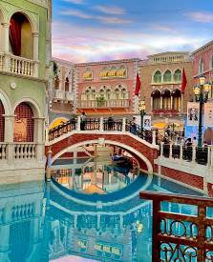
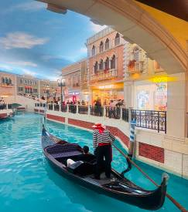
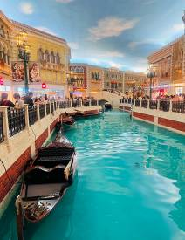

สมควรแก่เวลา กรุณาตรวจเช็คสัมภาระให้เรียบร้อย เพื่อเตรียมตัวเดินทางสู่สนามบินเพื่อกลับกรุงเทพ
18.55 น. ออกเดินทางสู่ กรุงเทพฯ โดยสายการบิน AIR MACAU เที่ยวบินที่ NX992
(บริการอาหารและเครื่องดื่มบนเครื่อง)
**การบริการอาหารและเครื่องดื่มบนเครื่องบิน เป็นบริการของสายการบิน ทั้งนี้อาจจะมีการเปลี่ยนแปลงได้ขึ้นอยู่กับนโยบายของสายการบิน โดยไม่ต้องเเจ้งให้ทราบล่วงหน้า**
21.10 น. ถึง กรุงเทพฯ (สนามบินสุวรรณภูมิ) โดยสวัสดิภาพ พร้อมความประทับใจ......... ☺ ☺ ☺ ☺
********ขอบคุณทุกท่านที่ใช้บริการ********
☺ ☺ ☺ ☺ ซื่อสัตย์ จริงใจ ห่วงใย เน้นบริการ คืองานของเรา ☺ ☺ ☺ ☺

**หมายเหตุ: โปรแกรมและราคาสามารถเปลี่ยนแปลงได้ตามความเหมาะสมโดยไม่ต้องแจ้งให้ทราบล่วงหน้าทางบริษัทฯ จะถือผลประโยชน์ของลูกค้าเป็นสำคัญ**

***ในกรณีที่ลูกค้าต้องออกตั๋วโดยสารภายในประเทศ (เครื่องบิน ,รถทัวร์ ,รถไฟ) กรุณาติดต่อเจ้าหน้าที่ของบริษัทฯ เพื่อเช็คว่ากรุ๊ปมีการคอนเฟิร์มเดินทางก่อนทุกครั้ง เนื่องจากสายการบินอาจมีการปรับเปลี่ยนไฟล์ทบิน หรือเวลาบิน โดยไม่ได้แจ้งให้ทราบล่วงหน้า ทางบริษัทฯ จะไม่รับผิดชอบใด ๆ ในกรณี ถ้าท่านออกตั๋วภายในโดยไม่แจ้งให้ทราบและหากไฟล์ทบินมีการปรับเปลี่ยนเวลาบิน เพราะถือว่าท่านยอมรับในเงื่อนไขดังกล่าว***

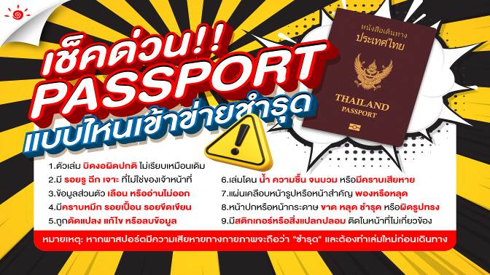

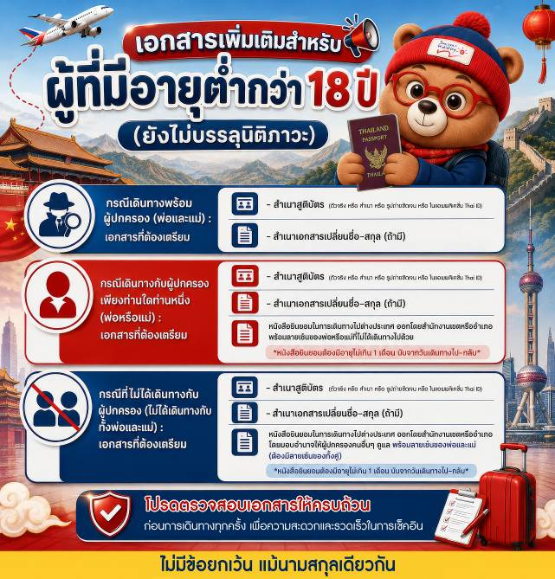

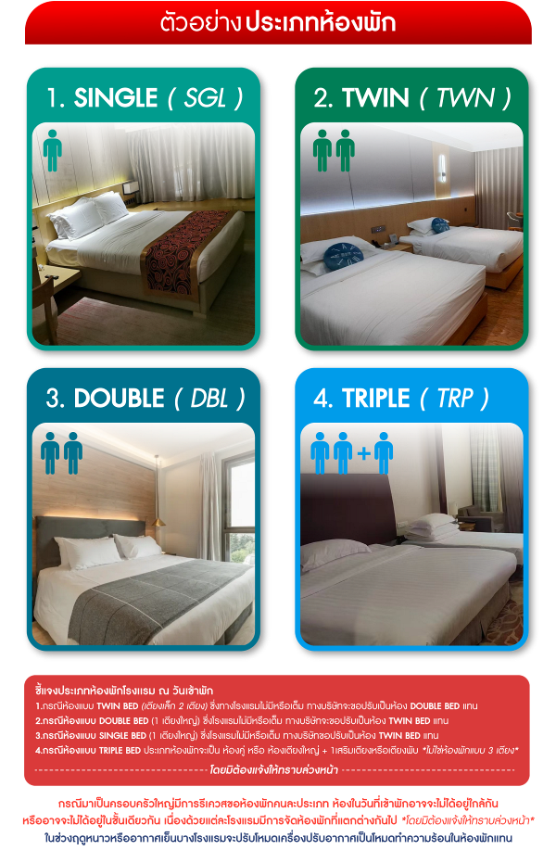
*** หากสายการบินมีการปรับราคาภาษีน้ำมันขึ้น ทางบริษัทฯ ขอสงวนสิทธิ์เก็บค่าภาษีน้ำมันเพิ่มตามความเป็นจริง ก่อนการเดินทาง **ราคาทัวร์นี้เช็คภาษีน้ำมัน ณ วันที่ 1 ก.ย.69**

อัตราค่าบริการ (ราคาต่อท่าน)
คณะจอยทัวร์ขั้นต่ำ 9 ท่านออกเดินทางพร้อมหัวหน้าทัวร์

วันเดินทาง | ราคาทัวร์ผู้ใหญ่  พักห้องละ 2-3 ท่าน  (9 ท่านออกเดินทาง) | พักเดี่ยว  จ่ายเพิ่ม | ราคา  ไม่รวมตั๋ว
15 – 18 ตุลาคม 2569 | 26,999 บาท/ท่าน | 9,500 บาท/ท่าน | 22,999 บาท/ท่าน
29 ตุลาคม – 1 พฤศจิกายน 2569 | 26,999 บาท/ท่าน | 9,500 บาท/ท่าน | 22,999 บาท/ท่าน
5 – 8 พฤศจิกายน 2569 | 25,999 บาท/ท่าน | 9,500 บาท/ท่าน | 20,999 บาท/ท่าน
12 – 15 พฤศจิกายน 2569 | 25,999 บาท/ท่าน | 9,500 บาท/ท่าน | 20,999 บาท/ท่าน
19 – 22 พฤศจิกายน 2569 | 25,999 บาท/ท่าน | 9,500 บาท/ท่าน | 20,999 บาท/ท่าน
26 – 29 พฤศจิกายน 2569 | 25,999 บาท/ท่าน | 9,500 บาท/ท่าน | 20,999 บาท/ท่าน
3 – 6 ธันวาคม 2569 | 26,999 บาท/ท่าน | 9,500 บาท/ท่าน | 22,999 บาท/ท่าน
10 – 13 ธันวาคม 2569 | 27,999 บาท/ท่าน | 9,500 บาท/ท่าน | 22,999 บาท/ท่าน
17 – 20 ธันวาคม 2569 | 25,999 บาท/ท่าน | 9,500 บาท/ท่าน | 20,999 บาท/ท่าน

